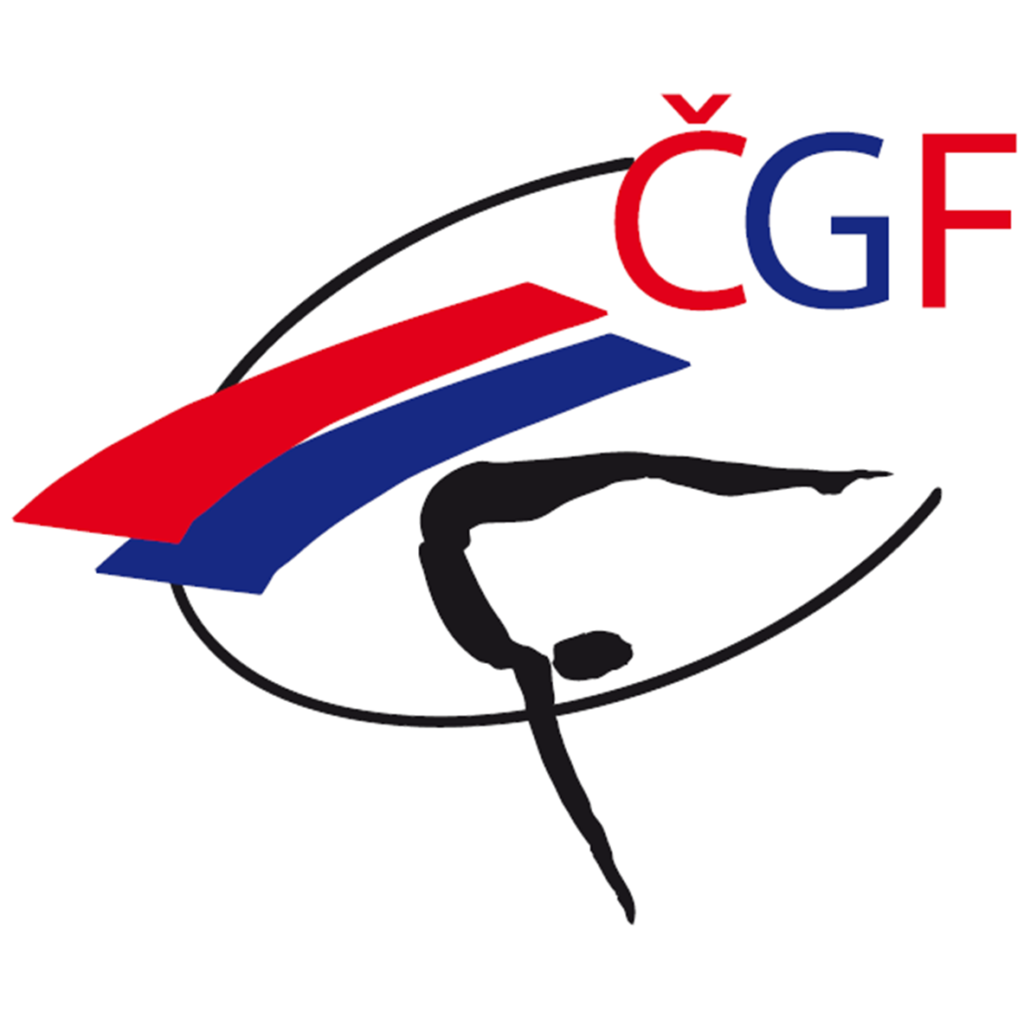
POKYNY pro pořadatele školení České gymnastické federace
platnost od 1.1.2017

- školení probíhá dle platných stanov a kvalifikačního řádu ČGF

- seznam účastníků školení je třeba zanést do PŘIPRAVENÉ EXCEL TABULKY. Po skončení školení zaslat na email: skoleni@gymfed.cz

- každý účastník vyplní PROTOKOL K REGISTRACI (trenér, rozhodčí a individuální člen), který je ke stažení na stránkách ČGF (www.gymfed.cz) v sekci „stanovy a řády“ jako příloha 3c a řádně vyplní, zda je pod hlavičkou registrovaného oddílu ČGF, případně jako Individuální člen ČGF, nebo bez registrace. Originál protokolu poslat na adresu sekretariátu: Česká gymnastická federace, Zátopkova 100/2, 160 17, Praha 6

- osvědčení (potvrzení) o absolvování školení se vydává centrálně a vystavuje ho pověřený pracovník sekretariátu ČGF až po doručení PROTOKOLŮ K REGISTRACI a seznamu účastníků na sekretariát ČGF

- v případě že účastník úspěšně absolvuje školení, řádně vyplní PROTOKOL K REGISTRACI a přiloží FOTOGRAFII pasového formátu, bude mu na tomto základě vystaveno „osvědčení“ a „registrační průkazka“ pouze pokud, je řádným členem ČGF (za oddíl, nebo jako Individuální člen). FOTOGRAFII lze též dodatečně zaslat na email: skoleni@gymfed.cz.

Pokud zaškrtne v protokolu „bez registrace“, bude mu vystaveno pouze „osvědčení“

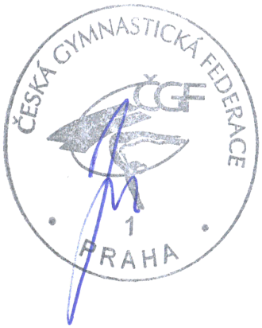
V Praze dne: 1.1.2017 razítko a podpis zástupce ČGF

